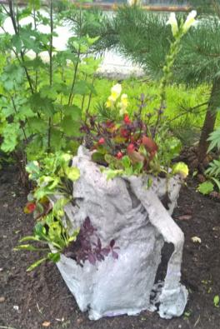
Итоги муниципального смотра- конкурса "Подарок любимому городу"
Подведены итоги муниципального смотра - конкурса " Подарок любимому городу", в котором приняли участие 8 дошкольных образовательных
организаций, 6 общеобразовательных организаций и 1 учреждение дополнительного образования.
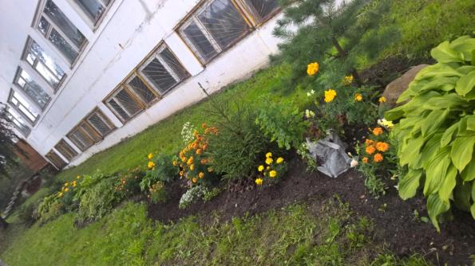
Поздравляем победителей и призеров Смотра- конкурса: Номинация " Ландшафтная композиция"
- место - Центр туризма и экскурсий
- место - СОШ № 44
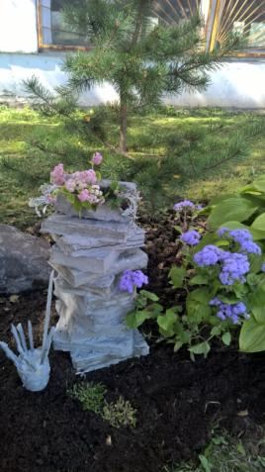
Номинация " Цветник Победы"

1 | место | - СОШ | № | 6
1 | место | - СОШ | № | 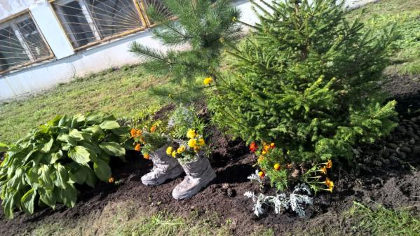  28
2 | место | - СОШ | № | 36
Номинация " Тематическая ландшафтная композиция"
- место - Гимназия № 8 , ГДДВ
- место - Д/ С № 109
2 место - Д/ С № 1 15
3 место - Д/ С № 30
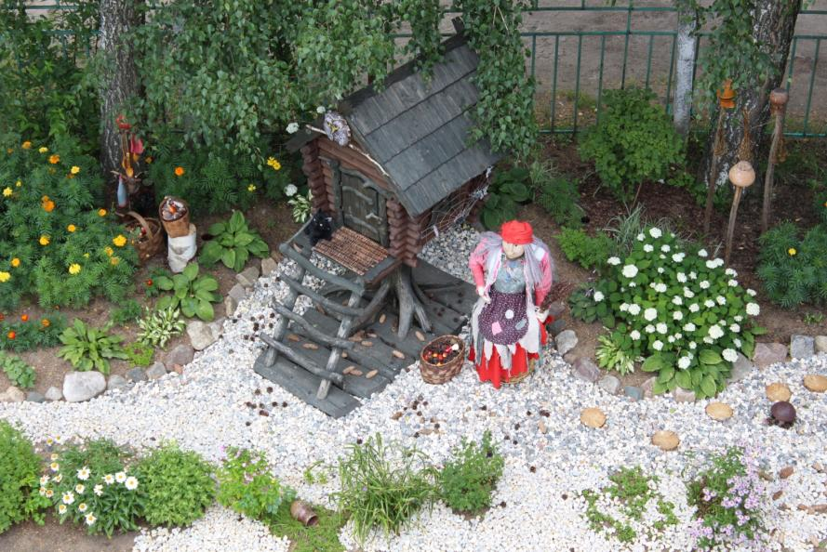
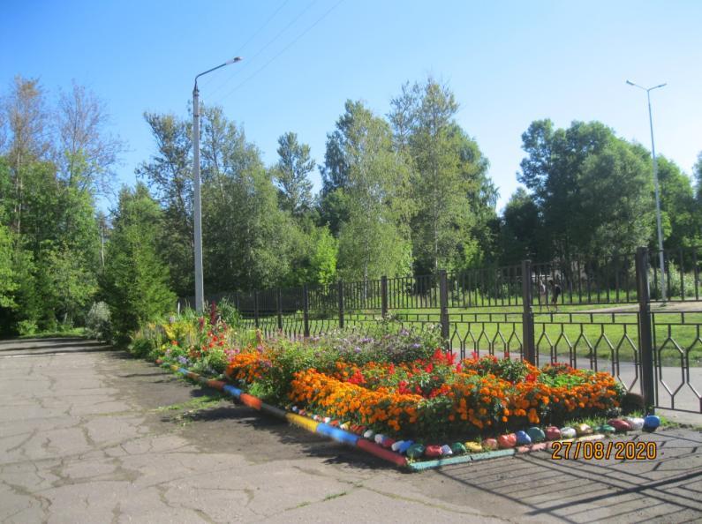

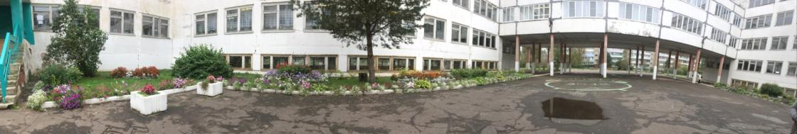
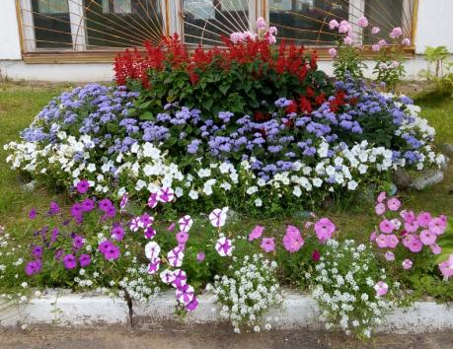

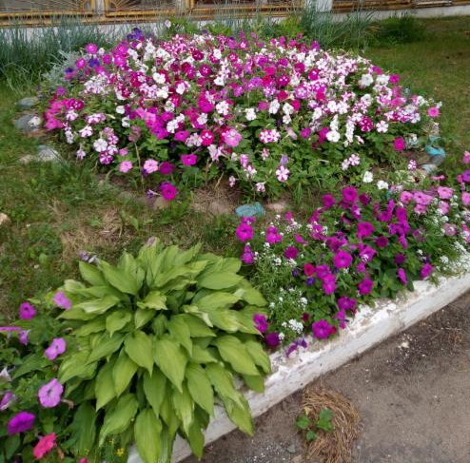
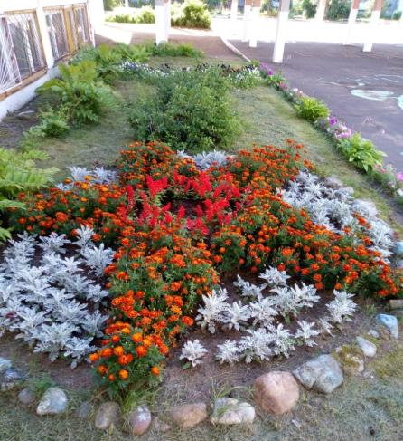

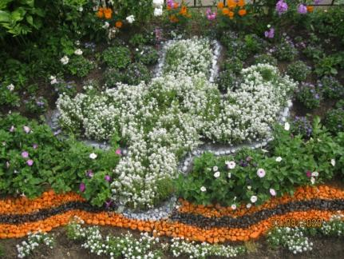

Педагог-организатор Центра туризма и экскурсий – Малахова Т.В.

